ความแตกต่างระหว่างจาวาแอพเพล็ตและจาวาสคริปต์
The Difference of Java Applet and JavaScript

นาย ยุทธนา แซ่อั้ง

นางสาว ศุภวรรณ พรหมปราโมทย์
อาจารย์ นวพร วรรณวิมลศรี อาจารย์ที่ปรึกษา

บทคัดย่อ
ความสามารถของจาวาแอพเพล็ต (Java Applet) และจาวาสคริปต์ (JavaScript) ทำให้เกิดการพัฒนาเว็บไซต์ (Web Site) โดยจะนำไปสู่ลักษณะที่เป็นหนึ่งเดียวกันของเว็บไซต์และนำไปสู่การพัฒนารูปแบบไดนามิค (Dynamic)
จาวามีลักษณะที่ดีและมีประสิทธิภาพ ซึ่งพยายามเอาชนะอุปสรรคหลายๆ อย่างในด้านของการไม่รวมกันเป็นหนึ่งเดียว จาวามีลักษณะเป็นพอร์ตอะบิลิตี้ (Portability), ความปลอดภัย (Security), และความทนทาน (Robustness) แต่ในขณะเดียวกันมันเป็นภาษาที่ง่ายและมีประสิทธิภาพสูง และเพราะจาวามีความเป็นออปเจ๊กต์โอเรนเต็ด (Object-Oriented), ไดนามิค, มัลติเทรดดิ้ง (Multithreading) และความทนทาน (robust) มันจึงเหมาะกับอินเตอร์เน็ตและระบบพีซี
จาวาสคริปต์มีรูปแบบของคำสั่งคล้ายๆ กับจาวาและมีลักษณะของออบเจ็กต์เบส (Object-based), ซ้อดโค้ดของจาวาสคริปต์จะถูกเขียนรวมอยู่ในแฟ้มข้อมูล HTML ซึ่งหมายความว่าจาวาสคริปต์จะไม่ต้องการการคอมไพล์ แต่จะไปทำการแปลโดยบราวเซอร์ (Browser) ในขณะที่จาวาแอพเพล็ตนั้นจะต้องทำการคอมไพล์ให้เป็นไบต์โค้ด (Byte code) ก่อนที่จะส่งไปให้ผู้ใช้

ABSTRACT
The ability of Java and JavaScript bring to Web site development and unique features to the Web and to the development of dynamic.
Java is a powerful program that attempts to overcome the many drawbacks in the way of distributed. Java has attained the portability, security, and robustness necessary, while at the same time keeping the language easy-to-use and at a high-performance level. And because Java is Object-Oriented, Dynamic, multithreading and robust so Java fits in well with the emerging realities of the Internet and personal computing systems.
JavaScript has similar syntax as Java and is Object-based. Source code of JavaScript is integrated in the HTML file that means JavaScript must not be compiled but browser interprets the script. Whereas Java Applet must be compile to byte code before sent to user.
- บทนำ
โปรแกรมของจาวาแบ่งออกเป็น 2 ประเภทใหญ่ๆ คือ
  - แอพเพล็ตต่างๆ
  - แอพพลิเคชั่น (Application)
แอพเพล็ตนั้นออกแบบมาเพื่อประมวลผลภายในเว็บเพจของอินเตอร์เน็ตจำเป็นต้องดาวน์โหลดโปรแกรมของจาวาจากเวิลด์ไวด์เว็บ (World Wide Web) และบราวเซอร์ช่วยประมวลผลบนพีซี แต่แอพพลิเคชั่นของจาวาเป็นโปรแกรมใดๆ ที่เขียนในภาษาจาวา แอพพลิเคชั่นของจาวาไม่ต้องการบราวเซอร์ช่วยรันโปรแกรม ในโปรแกรมหนึ่งๆของจาวาสามารถเป็นได้ทั้งแอพเพล็ตและแอพพลิเคชั่นหรือเป็นทั้งคู่ก็ได้ขึ้นอยู่กับวิธีการเขียนโปรแกรมและความสามารถต่างๆ ที่โปรแกรมต้องการใช้ นอกจากนี้ยังมีจาวาสคริปต์ ซึ่งมีคำสั่งและความสามารถคล้ายคลึงกับ จาวาแต่มันไม่ใช่ภาษาจาวา ดังนั้นจึงเป็นเรื่องที่น่าสนใจอย่างยิ่งในการที่จะทราบถึงความแตกต่างระหว่าง 2 ภาษานี้
ก่อนที่จะเปรียบเทียบความแตกต่างระหว่าง 2 ภาษานี้ จำเป็นที่จะต้องศึกษาว่าแต่ละภาษามีลักษณะและการทำงานอย่างไร

จาวาคืออะไร?

จาวาเป็นภาษาของ OOP ( Object-oriented Programming ) พัฒนาโดยบริษัท Sun Microsystems จำกัดในปี ค.ศ. 1991 เป็นส่วนหนึ่งของโครงการวิจัยเพื่อพัฒนาซอฟต์แวร์สำหรับอุปกรณ์อิเล็กทรอนิคส์ของลูกค้า รวมทั้งชุดโทรทัศน์, เครื่องปิ้งขนมปัง, และเครื่องอื่นๆที่หาซื้อได้ตามห้างต่างๆ เป้าหมายของจาวาอยู่ที่ต้องใช้เวลาน้อย รวดเร็ว ประสิทธิภาพสูง และง่ายในการเชื่อมต่อกับอุปกรณ์ฮาร์ดแวร์ได้อย่างกว้างขวาง เช่นเดียวกับเป้าหมายที่ต้องการทำ จาวาเป็นภาษาของโปรแกรมสำหรับใช้พัฒนาโปรแกรมให้ใช้ได้ง่าย และสามารถเชื่อมต่อไปยังแพลตฟอร์ม (Platform ) อื่นๆ
จาวาถือเป็นภาษาที่ก้าวหน้ากว่าภาษาอื่น เนื่องมาจากแพลตฟอร์มที่เป็นอิสระ ( Platform-independent) ทั้งระดับซ้อดโค้ดและไบนารีโค้ด (Binary code) ความอิสระต่อแพลตฟอร์ม จะช่วยให้สามารถเคลื่อนย้ายโปรแกรมจากระบบคอมพิวเตอร์หนึ่งไปยังระบบคอมพิวเตอร์อื่นได้อย่างง่ายดาย ไบนารีโค้ดของจาวาอยู่ในรูปแบบที่เรียกว่าไบต์โค้ด
ไบต์โค้ดต่างๆ เป็นชุดคำสั่งที่มองดูคล้ายกับโค้ดของเครื่องจักร แต่ไม่ระบุถึงโพรเซสเซอร์
(Processor) ชนิดใดชนิดหนึ่งโดยเฉพาะ
ปกติ เมื่อคอมไพล์โปรแกรมภายในภาษา C/C++ หรือในภาษาอื่นทั้งหมด คอมไพเลอร์จะทำการแปลโปรแกรมเป็นโค้ดของเครื่องจักรหรือชุดคำสั่งของโพรเซสเซอร์ คำสั่งเหล่านั้นระบุให้คอมพิวเตอร์รับงาน สำหรับตัวอย่าง ถ้าคอมไพล์โค้ดบนระบบวินโดว์ จะมีผลทำให้โปรแกรมรันบนระบบวินโดว์เท่านั้น ถ้าต้องการใช้โปรแกรมอย่างเดียวกันบนระบบอื่น จะต้องกลับไปเริ่มต้นเขียนซ้อดโค้ดใหม่ เพื่อให้คอมไพล์โค้ดซ้ำอีกครั้ง ในรูป แสดงการคอมไพล์ในรูปแบบดั้งเดิม

Binary file
(Windows)
Compiler (Windows)

Your Code

----------------------------------------------------------------------------------------------------------------------------------------------------

Binary file
(Linux)
Compiler (Linux)

Binary file
(SunOS)

Compiler (SunOS)

รูปที่ 1 แสดงวิธีการคอมไพล์โปรแกรมรูปแบบเดิม

การรันโปรแกรมจาวาจะต้องรันโปรแกรมในลักษณะการแปลภาษาไบต์โค้ด ซึ่งจะช่วยแปลงการประมวลผลโปรแกรมของจาวา เราสามารถรันตัวแปลภาษาด้วยตัวเราเองได้หรือสำหรับแอพเพล็ตจะมีตัวแปลภาษาไบต์โค้ดสร้างภายใน HotJava และบราวเซอร์ที่สามารถรันแอพเพล็ตของจาวาได้

Java Interpreter
(Windows)

Java Compiler
(Windows)

Java Code

Java Bytecode
(Platform-independent)

Java Interpreter
(Linux)

Java Compiler
(Linux)
----------------------------------------------------------------------------------------------------------------------------------------------------

Java Interpreter
(SunOS)

Java Compiler
(SunOS)

รูปที่ 2 แสดงการคอมไพล์โปรแกรมของจาวา

2.1 ลักษณะของภาษาจาวา
ภาษาจาวาเปลี่ยนแปลงลักษณะของอินเตอร์เน็ตและเวิลด์ไวด์เว็บ โดยใช้โค้ดเป็นกลางทางสถาปัตยกรรม เพื่อโหลดและรันบนเครือข่ายอย่างอินเตอร์เน็ต โดยมีลักษณะสำคัญที่ทำให้จาวาเป็นโพรโตคอล (Protocol) หลักบนเครือข่ายอินเตอร์เน็ตดังต่อไปนี้
    - พอร์ตเอเบิล (Portable) จาวาสามารถรันบนเครื่องใดๆที่มีตัวแปลภาษาจาวาอยู่ แม้ว่าจะอยู่คนละแพลตฟอร์ม
    - ความทนทาน จาวาสามารถที่จะทำให้แอพพลิเคชั่นพัฒนาขึ้นมีความเชื่อถือได้สูงกว่า เพราะว่า คอมไพเลอร์ของจาวาจะตรวจสอบเหตุการณ์ข้อผิดพลาดที่อาจเกิดขึ้นได้ในเวลารันไทม์ โดยข้อแตกต่างระหว่างจาวาและ C++ ที่สำคัญอีกข้อคือ จาวามีข้อจำกัดเกี่ยวกับการใช้งานพอยเตอร์เพื่อที่จะเป็นการป้องกันการเขียนข้อมูลลงในหน่วยความจำที่ผิดพลาดซึ่งอาจจะทำให้ระบบเกิดความเสียหายได้
    - ความปลอดภัย จาวาสามารถที่จะป้องกันการสร้างแอปพลิเคชั่นประเภทไวรัสและแอพพลิเคชั่นที่ทำให้เกิดความเสียหายกับระบบ เหตุผลที่ทำให้จาวามีความปลอดภัยเนื่องจาก
      - การตรวจสอบไบต์โค้ด
      - จาวาไม่สามารถแก้ไขข้อมูลในหน่วยความจำที่อยู่นอกเหนือจากการประมวลผลของตัวเอง
      - จาวาจะไม่สามารถอ่านหรือเขียนไฟล์บนเครื่องที่รันจาวาอยู่
เมื่อจาวาเข้าสู่การแปลเป็นครั้งแรก ก่อนที่จะมีโอกาสรัน มันจะถูกเช็คสำหรับความถูกต้องของภาษา แม้ว่าการคอมไพล์จะสร้างเพียงโค้ดที่ถูกต้องเท่านั้น แต่ตัวแปลภาษาจะเช็คมันอีกครั้งเพื่อความแน่นอน เพราะว่าโค้ดอาจมีการเปลี่ยนแปลงระหว่างช่วงเวลาคอมไพล์และช่วงเวลารันไทม์
ตัวแปลภาษาจาวาจะพิจารณาโครงสร้างหน่วยความจำสำหรับคลาส (Class)

คลาส เป็นหน่วยพื้นฐานของการเอ็กซ์คิว (Execute) ซึ่งเหมือนกับออปเจ็กในภาษาที่เป็น OOP

หมายความว่า Hacker ไม่สามารถรับรู้เกี่ยวกับโครงสร้างของคลาสที่อยู่บนฮาร์ดแวร์และใช้ข้อมูลเพื่อการเข้าถึง (Access) นอกจากคลาสที่อยู่บนเครื่องของตัวเองแล้วก็อาจจะโหลดคลาสเพิ่มเติมจากระบบเครือข่าย (Network) มาอยู่ที่หน่วยความจำของตัวเองได้
ถึงแม้ว่าการตรวจสอบของตัวแปลภาษาจะดำเนินต่อไปโดยมั่นใจว่า คลาสไม่ได้เข้าไปยุ่งเกี่ยวกับไฟล์ของระบบ ยกเว้นในกรณีที่พิเศษที่เครื่องทางฝ่ายรับอนุญาต นี่เป็นสาเหตุที่ทำให้จาวาเป็นหนึ่งในแอพพลิเคชั่นที่มีความปลอดภัยที่สุดสำหรับทุกๆระบบ
2.1.4 ออบเจ็กต์โอเรนเต็ด จาวาเป็นภาษาออปเจ็กโอเรนเต็ดและสนับสนุนการสืบทอด (Inheritance) ลักษณะที่สำคัญที่สุดของจาวาคือมันเป็น object-oriented programming (OOP) นักออกแบบภาษาจาวาตัดสินใจใช้ภาษาที่มีอยู่แล้วมาปรับปรุงใหม่ แม้ว่าจะดูเหมือน C++ แต่จาวาเป็นภาษาที่มีอิสระมากเนื่องจากมันถูกออกแบบให้เป็นออปเจ็กโอเรนเต็ดตั้งแต่แรกทำให้มีประโยชน์มากดังเช่น
      - Reusability of code คือการเรียกโค้ดกลับมาใช้ใหม่
      - Extensibility คือความยืดหยุ่นในการเขียนโค้ด
      - แอ็พพลิเคชั่นแบบไดนามิค
จาวาใช้ส่วนประกอบพื้นฐานของ Object-oriented programming(OOP) คลาสเป็นกลุ่มของตัวแปลและเมนทอล (Method) ซึ่งเรียกว่า Encapsulate function ที่สามารถนำกลับมาใช้และโหลดแบบไดนามิคหมายถึงว่าเมื่อคลาสถูกสร้างขึ้นมันสามารถถูกใช้เป็นส่วนหนึ่งของคลาสอื่นได้ เช่นโปรแกรมเมอร์สร้างคลาสที่แสดงรูปสี่เหลี่ยมออกทางหน้าจอและคิดว่าอาจจะดีถ้าเติมสี่เหลี่ยมเข้าไปบนหน้าจออีกรูปหนึ่ง แทนที่จะเขียนคลาสใหม่โปรแกรมเมอร์สามารถใช้คลาสเดิมกับลักษณะพิเศษบางอย่าง ในความจริงโปรแกรมเมอร์สามารทำเช่นนั้นโดยที่ไม่มีซอร์ดโค้ดเดิมอยู่เลย
ในขณะที่จาวารันอยู่จะโหลดคลาสแบบไดนามิค นี่หมายความว่าแอพพลิเคชั่นที่มีอยู่สามารถเพิ่มฟังก์ชันโดยลิงก์กับคลาสใหม่และใช้คุณสมบัติการห่อหุ้ม (Encapsulate)
    - มีประสิทธิภาพสูง (High Performance) ภาษาจาวามีประสิทธิภาพสูงหลายๆ อย่าง เช่น
      - มัลติเทรดดิ้ง การทำงานแบบมัลติเทรดของจาวานั้นสามารถสนับสนุนการทำงานบนระบบแบบมัลติโพรเซสเซอร์ ซึ่งในแต่ละระบบก็ต้องการวิธีการในการพัฒนาที่แตกต่างกันไป แต่ว่านั่นไม่ใช่ปัญหาของจาวาเพราะว่าจาวาเป็นภาษาที่ไม่ขึ้นอยู่กับแพลตฟอร์มอยู่แล้ว
      - เนทีฟโค้ด (Native code) คือภาษาของเครื่องที่สนับสนุนคำสั่งของโพรเซสเซอร์ที่กำลังรันโปรแกรมนั้นอยู่ ซึ่งเนทีฟโค้ดได้มาจากการแปลไบต์โค้ดของจาวา (ไบต์โค้ดคือแฟ้มข้อมูลจุด class ที่ได้มาหลังจากการคอมไพล์)
    - ความง่าย จาวาพัฒนารูปแบบและโครงสร้าง Object-oriented Programming จากภาษา C แต่ส่วนที่ยุ่งยากและซับซ้อนในภาษา C จะไม่นำมารวมในภาษาจาวา ไม่มีพอยเตอร์และอะเรย์เป็นออบเจ็กต์จริงๆ ในจาวา และการจัดการหน่วยความจำจะเป็นไปโดยอัตโนมัติ

2.2 Hello, World! กับจาวาแอพเพล็ต
ภาษาจาวาได้ข้ามข้อจำกัดของ HTML ไปเนื่องจากจาวาสนับสนุนฟังก์ชันที่ไม่มีใน HTML ซ้อดโค้ดต่อไปนี้ เป็นโปรแกรม Hello, World โปรแกรมนี้ได้แสดงลักษณะต่างๆ ของภาษาจาวา
import java.awt.Graphics;

public class HelloWorld extends java.applet.Applet {
public void init() {
resize ( 150,50 );
}
public void paint (Graphics g) {
g.drawString(“Hello, World!”, 50, 25);
}
}

สังเกตบรรทัดที่ 2 ของโค้ด

public class HelloWorld extends java.applet.Applet {

โค้ดนี้กำลังพูดถึงตัวคอมไพล์ สร้างคลาสที่ชื่อว่า HelloWorld ที่เป็นคลาสย่อยของแอพเพล็ตและแอพเพล็ตทั้งหมดจะรันโดยบราวเซอร์เช่น Netscape 2.0 หมายถึงว่าแอพเพล็ตจำเป็นต้องถูกเรียกจากแฟ้มข้อมูล HTML ดังโค้ดของ HTML ซึ่งโหลด HelloWorld! Applet

<HTML>
<HEAD>
<TITLE>Hello, World!</TITLE>
</HEAD>
<BODY>
Say Hi to Everyone:
<APPLET ALIGN=MIDDLE CODE=”HelloWorld.class” WIDTH=150 HEIGHT=50></APPLET>
</BODY>
</HTML>

file นี้สามารถถูกโหลดเข้าสู่ Netscape จาก Local Disk
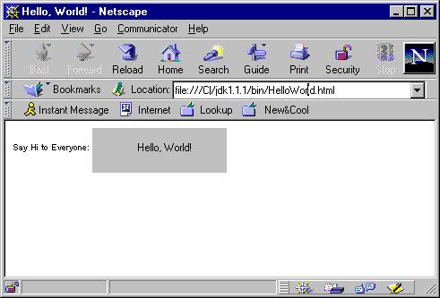

รูปที่ 3 แสดงผลการรันโปรแกรม Hello, World! โดยใช้ Java Applet

3. จาวาสคริปต์คืออะไร?
ภาษาที่เป็นเกิดใหม่ในตระกูลเดียวกับจาวาคือจาวาสคริปต์ ภาษาแบบสคริปต์สามารถรันได้เป็นครั้งแรกบน Netscape version 2.0 และเป้าหมายเพื่อสร้างภาษาแบบไดนามิคและมีออบเจ็กต์เป็นพื้นฐาน ขนาดเล็กๆ ซึ่งสามารถถูกใช้ได้ทั้งสคริปต์ที่เป็นไดนามิคที่อยู่ใน HTML เพจเพียงตัวเดียวเพื่อสร้างความสนใจของผู้ใช้และเพื่อใช้ร่วมกับจาวาแอพเพล็ต โดยลิงค์ออบเจ็กต์เข้าด้วยกัน นอกจากนี้จาวาสคริปต์ยังใช้สำหรับสคริปต์ที่เป็นแบบเซิร์ฟเวอร์ไซด์ (Server-side scripts) ที่เหมือนกับโปรแกรม Common Gateway Interface (CGI) ความสามารถนี้จะให้ความสะดวกกับผู้เขียน HTML เพื่อที่จะสร้างงานโดยปราศจากการขึ้นอยู่กับระบบที่ซับซ้อนของโปรแกรม CGI และการเรียกเซิร์ฟเวอร์เพื่อประมวลผลอินพุท
ในขณะที่เชื่อมจาวาสคริปต์กับภาษาจาวาของ Sun นั้นจาวาสคริปต์จะถูกสร้างจริงๆ ที่เน็ตสเคปและจะแยกจากจาวาโดยสมบูรณ์ ในตอนแรกภาษานี้ถูกเรียกว่า LiveScript ต่อมาจะเห็นได้ชัดว่าจาวาถูกวางให้ควบคุมงานจำนวนมากซึ่งกำลังถูกปฏิบัติงานโดยสคริปต์ที่เป็นแบบเซิร์ฟเวอร์ไซด์และโปรแกรม และนั่นทำให้อุปกรณ์แบบ client-side scripting tool มีประโยชน์ และถูกเปลี่ยนชื่อเป็นจาวาสคริปต์ หลังจากนั้นก็ถูกนำเข้าสู่ตลาด เพื่อเป็นสคริปต์สำหรับภาษาจาวา จุดเชื่อมต่อหลักระหว่างจาวากับจาวาสคริปต์คือไวยากรณ์ (Syntax) และความสามารถของจาวาสคริปต์ในการเข้าถึงสมาชิกของคลาสจาวาชนิด Public จาวาสคริปต์เป็นภาษาที่มีประโยชน์มากในตัวมันเอง และสามารถถูกใช้เพื่อสร้างโปรแกรมที่ซับซ้อนที่สามารถติดต่อกับผู้ใช้ โดยปราศจากการขึ้นกับการส่งข้อมูลบนระบบเครือข่ายเพื่อการรันเหมือนกับโปรแกรม CGI
ภาษาจาวาสคริปต์เป็น Interpreted Script ซึ่งถูกรวมอยู่กับไฟล์ HTML เมื่อไฟล์ถูกโหลด Netscape 2.0 จะแปลสคริปต์กระทำตามคำสั่งที่กำหนด
3.1 ลักษณะของภาษาจาวาสคริปต์
การพัฒนาจาวาสคริปต์จำเป็นในความสมดุลระหว่างภาษาที่เติบโตเร็วเช่น จาวากับภาษาสคริปต์แบบง่ายๆ เช่น HTML และแน่นอนนักพัฒนาไม่ได้พัฒนาให้เด่นไปทางด้านใดด้านหนึ่ง แต่จะพัฒนาให้สมดุลกันเพื่อสร้างงานที่มีประโยชน์ในหลายๆ ด้าน ภาษาจาวาสคริปต์มีลักษณะที่สำคัญหลายๆอย่าง ซึ่งทำให้มันมีประสิทธิภาพนอกเหนือจากการพัฒนาเว็บเพจแบบ Client-side
    - ความง่าย จาวาสคริปต์ง่ายและอยู่บนพื้นฐานไวยากรณ์ของจาวาซึ่งเป็นภาษาที่ง่ายสำหรับผู้ที่เคยใช้จาวาหรือ C++ มาก่อนทั้งนี้อาจจะเป็นการดีที่จะเรียนรู้จาวาหลังจาวาสคริปต์
    - ไดนามิค จาวาสคริปต์มีลักษณะแบบไดนามิคและสามารถตอบโต้กับผู้ใช้และอินพุทมาจากระบบทางฝั่งรับ โดยปราศจากการอาศัยโปรแกรมจากฝั่งเซิร์ฟเวอร์ดังเช่น CGI script
    - ออบเจ็กต์โอเรนเต็ด จาวาสคริปต์เป็นออปเจ็กเบสหมายถึงว่ามันสามารถสนับสนุนออปเจ็กของตัวมันเอง และมันสามารถตอบโต้กับออบเจ็กต์ในบราวเซอร์และออบเจ็กต์ของ Plug-in
3.2 ความง่ายของจาวาสคริปต์
เห็นได้ชัดว่าจาวาสคริปต์ออกแบบง่ายและกระทัดรัดที่อยู่บนไวยากรณ์พื้นฐาน และโครงสร้างของจาวาเพื่อทำให้การเปลี่ยนแปลงระหว่างภาษาเร็วขึ้น คำสั่งที่ใช้ในจาวาสคริปต์ก็ถูกใช้ในภาษาจาวาเช่น if .. else , while และ for loop รวมถึงตัวดำเนินการเลขคณิต ตัวดำเนินทางตรรก และคำสั่งที่เกี่ยวกับข้อความ ดังนั้นโปรแกรมเมอร์สามารถใช้ภาษาธรรมดาสร้างทั้งจาวาแอพเพล็ตและจาวาสคริปต์
จาวาสคริปต์ เป็นภาษาที่ไม่ Strict type ดังนั้นตัวแปรจึงไม่ต้องถูกประกาศเหมือนในจาวา ในจาวาเมื่อใดก็ตาม ที่สร้างตัวแปรเพื่อเก็บค่าใดค่าหนึ่งต้องบอกคอมไพเลอร์ถึงชนิดของตัวแปรนั้น จากนั้นคอมไพเลอร์จะตรวจสอบว่าตัวแปรอยู่ใน Type นั้นหรือไม่ เรียกว่า Strict type checking ตัวอย่างโค้ดต่อไปนี้ เป็นภาษาจาวาที่มี 2 ตัวแปร บรรทัดที่ 3 เกิดข้อผิดพลาดเพราะชนิดของตัวแปรทั้ง 2 ไม่ตรงกัน

Int number = 10; // create a variable which holds a number
-- such as 1, 5, 100, 32,056 ...
String text = “20”; // create a variable which holds a String
-- such as “Hello, World!”
number = text; // this line would produce an error

ชนิดของ Strict type checking ไม่อยู่ใน จาวาสคริปต์ ตัวแปรสามารถเป็น type ชนิดใดก็ได้ เมื่อตัวแปรถูกประกาศ ไม่จำเป็นต้องบอกว่ามันเป็นตัวแปรชนิดใด นี่เป็นทั้งข้อดีและข้อเสีย แต่สคริปต์ส่วนใหญ่ ไม่จำเป็นต้องใช้ Script type checking ของจาวา

number = 10 // create a variable and assign it
-- the number 10
text = “20”
-- “this is a test”
number = text // this would convert

นอกจากจะไม่มีตรวจสอบ Type แล้ว จาวาสคริปต์ ยังไม่บังคับให้มีการสร้างคลาสและออบเจ็กต์โอเรนเต็ดทำให้โปรแกรมเมอร์ใช้ภาษาได้อย่างมีประสิทธิภาพ โดยปราศจากการใช้ class hierarchy และคุณสมบัติการสืบทอดที่ซับซ้อน แทนการสร้างคลาส, เมนทอลและตัวแปรของฟังก์ชันง่ายๆ โปรแกรมเมอร์จะสามารถเขียนฟังก์ชันขึ้นมาเองและเรียกใช้ได้เมื่อต้องการ
3.3 จาวาสคริปต์มีลักษณะเป็นไดนามิค
ข้อดีอย่างหนึ่งของ จาวาสคริปต์ คือความสามารถในการจัดการเกี่ยวกับเหตุการณ์ไดนามิค ในสภาวะแวดล้อมได้เป็นอย่างดี โดยโปรแกรมที่สร้างขึ้นสามารถโต้ตอบกับอินพุทของผู้ใช้ ความสามารถนี้เป็นประโยชน์ที่สำคัญในการพัฒนาพฤติกรรมฝั่งผู้รับ โดยปราศจากความซับซ้อนที่มากเกินไป และปราศจากการเรียกใช้ไปที่ฝั่งเซิร์ฟเวอร์
3.4 จาวาสคริปต์มีพื้นฐานเป็นออบเจ็กต์
จาวาสคริปต์ ไม่ได้เป็นภาษา Object-oriented programming แต่จาวาสคริปต์มีพื้นฐานเป็นออบเจ็กต์ ซึ่งจาวาสคริปต์จะใช้ออบเจ็กต์ที่มีอยู่แล้วเช่น วินโดว์, โลเคชัน, ประวิติเก่าและวัตถุข้อมูลที่อยู่ในเน็ตสเคป, ออบเจ็กต์ของแอพเพล็ต โดยการตอบโต้ด้วยวัตถุเหล่านี้จาวาสคริปต์สามารถติดต่อฟังก์ชันที่มีประสิทธิภาพซึ่งสามารถสร้างโปรแกรมชั้นสูงได้
ออบเจ็กต์ที่เน็ตสเคปจัดหาให้ตัวแปลภาษาจาวาสคริปต์จะทำให้โปรแกรมเมอร์ได้รับข้อมูลเกี่ยวกับสภาวะแวดล้อมการประมวลผลและเปลี่ยนข้อมูลให้เป็นข้อมูลที่จะแสดงผลตามนั้น ตัวอย่างคุณสามารถควบคุมการแสดงผลเช่นสีของพื้นหลังในขณะที่ HTML จะทำให้เกิดรูปแบบเดียวในไฟล์หนึ่ง แต่ จาวาสคริปต์ สามารถทำให้เกิดการเปลี่ยนแปลงโดยทันที โดยที่ไม่ต้องมีการเรียกไฟล์ใหม่จากเซิร์ฟเวอร์

3.5 Hello, World! กับจาวาสคริปต์
โค้ดต่อไปนี้จะแสดง Hello, World! ออกทางหน้าจอในรูปแบบของ จาวาสคริปต์ และแสดงคุณสมบัติทาง ไดนามิคของภาษา

<HTML>
<HEAD>
<TITLE>Say Hello:</TITLE>
</HEAD>
<SCRIPT LANGUAGE="JavaScript">
<!-- this line hides the script from old browsers
function helloWorld() {
alert("Hello, World!")
}
// this is the end of the script and comment structure -->
</SCRIPT>
<BODY>
<FORM>
<INPUT TYPE="button" VALUE="Say Hi:" ONCLICK="helloWorld()">
</FORM>
<HR>
</BODY>
</HTML>

จะเห็นว่าโค้ดถูกรวมเข้าไปในไฟล์ HTML ในทางนี้ จาวาสคริปต์ ถูกพิจารณาเป็นชนิดหนึ่งของ HTML แต่พฤติกรรมของมันจะทำให้ซับซ้อนมากขึ้น สังเกตการสร้างฟังก์ชัน Hello, World! ซึ่งทำการเรียกฟังก์ชันที่ชื่อว่า alert ฟังก์ชัน Hello, World! สามารถใช้ในทุกที่ของไฟล์ HTML เพื่อทำงานตามฟังก์ชันที่ประกาศเอาไว้ ในกรณีนี้ปุ่มจะถูกสร้างโดยโค้ด HTML ซึ่งจะเรียกฟังก์ชัน Hello, World! เมื่อมีการกดปุ่ม จะมีหน้าต่างใหม่ขึ้นมา เรียกว่า dialog box ซึ่งจะมีคำว่า Hello, World! อยู่ ดังรูปที่แสดง

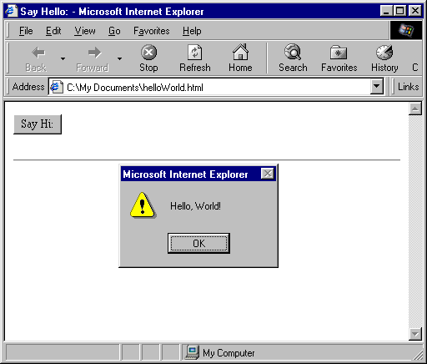
รูปที่ 4 แสดงผลการรันโปรแกรม Hello,World! โดยใช้ จาวาสคริปต์

4. ข้อแตกต่างระหว่างจาวาแอพเพล็ตกับจาวาสคริปต์

ลักษณะ | รายละเอียด
การประมวลผล | จาวาแอพเพล็ต : ซ้อดโค้ดของจาวาแอพเพล็ตถูกคอมไพล์ก่อนที่มันจะถูกส่งไปให้ ทางฝั่งรับประมวลผล แล้วมันจะถูกเปลี่ยนเป็นภาษาเครื่องของเครื่องๆ นั้น  จาวาสคริปต์ : จาวาสคริปต์ จะไม่ถูกคอมไพล์ก่อนที่มันจะถูกส่งไปให้ฝั่งรับ แต่มันจะมาในรูปแบบเท็กซ์ไฟล์ธรรมดา แล้วมันจะถูกแปลทีละบรรทัดโดยบราวเซอร์
ลักษณะของออบเจ็กต์ | จาวาแอพเพล็ต : จาวาเป็นภาษา Object-oriented programming จริงๆ และจำเป็นต้องสร้างออบเจ็กต์ แม้ว่าจะเป็นโปรแกรมที่ง่ายที่สุด  จาวาสคริปต์ : จาวาสคริปต์ เป็นภาษาแบบ Object-based คือจะไม่มีการสร้างคลาสและคุณสมบัติการสืบทอดอย่างไรก็ตามออบเจ็กต์ชุดหนึ่งจะถูกสร้างขึ้นและภาษาสามารถตอบโต้กับออบเจ็กต์ที่สร้างในภาษาอื่น
การใช้ร่วมกับ HTML | จาวาแอพเพล็ต : จะมีรูปแบบที่แยกออกมาจาก HTML และต้องถูกโหลดเหมือนรูปภาพและเสียง  จาวาสคริปต์ : จาวาสคริปต์ เป็นเท็กซ์ธรรมดาและรวมอยู่ในไฟล์ HTML
การประกาศตัวแปร | จาวาแอพเพล็ต : ใช้ Type checking และตัวแปรทั้งหมดต้องถูกประกาศที่เวลาคอมไพล์ก่อนที่พวกมันจะถูกส่งไปให้เครื่องของผู้ใช้  จาวาสคริปต์ : ใช้ Type checking แบบไม่เคร่งครัด ซึ่งตัวแปลภาษาจะประเมินชนิดของข้อมูลที่เวลารันไทม์และทำให้อยู่ในรูปแบบที่เหมาะสม
การอ้างอิงออบเจ็กต์ | จาวาแอพเพล็ต : การอ้างอิงออบเจ็กต์ของจาวาจะเกิดขึ้นในช่วงเวลาคอมไพล์เพื่อตัวคอมไพเลอร์ จะสามารถทำ strong type checking ซึ่งเรียกว่า Static binding  จาวาสคริปต์ : การอ้างอิงออบเจ็กต์ของจาวาสคริปต์ จะตรวจสอบที่เวลารันไทม์ จึงถูกพิจารณาเป็น dynamic binding

- จาวาแอพเพล็ต และ จาวาสคริปต์ สามารถทำอะไรได้
ต่อไปนี้จะแสดงรูปภาพผลการรันโปรแกรมตัวอย่างของ จาวาแอพเพล็ต และ จาวาสคริปต์

  - จาวาแอพเพล็ต

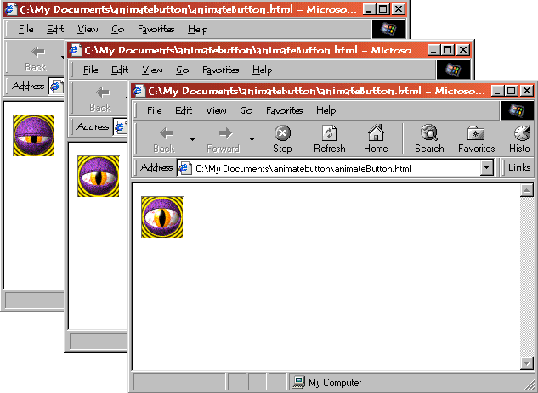

รูปที่ 5 เมื่อเลื่อน Mouse ไปที่รูปภาพจะเกิดการกระพริบตา

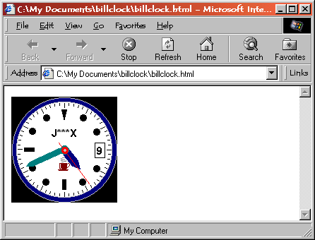

รูปที่ 6 แสดงนาฬิกาที่สร้างขึ้นโดยใช้ จาวาแอพเพล็ต ซึ่งเวลาจะตรงกับเครื่องที่รัน Applet
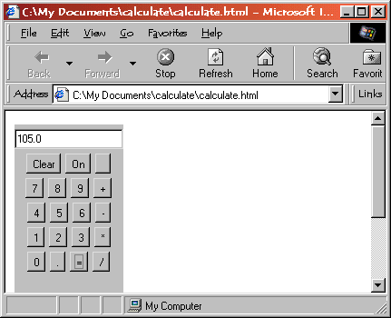

รูปที่ 7 แสดงผลการรันโปรแกรมเครื่องคิดเลขที่เขียนด้วย จาวาแอพเพล็ต
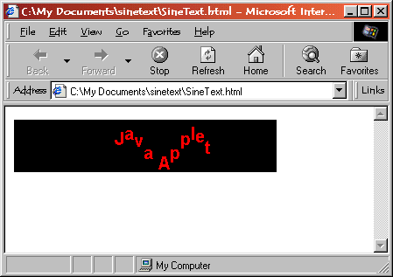

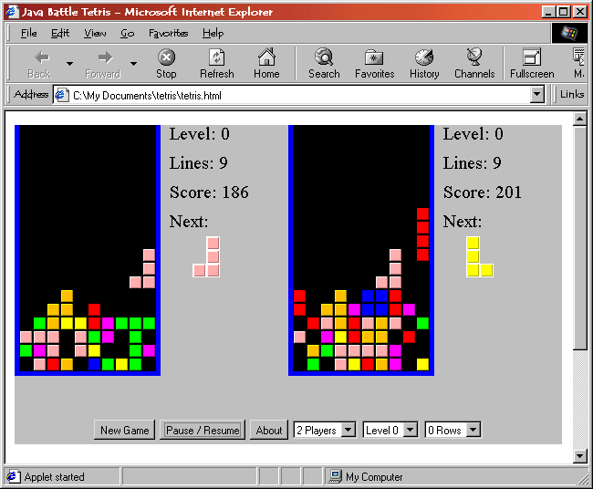
รูปที่ 8 แสดงโปรแกรมที่ทำให้เกิดรูปตัวอักษรเคลื่อนที่เป็นรูปไซน์

รูปที่ 9 แสดงเกมส์ Tetris ที่เขียนจาก จาวาแอพเพล็ต สามารถเล่นได้ 2 คน
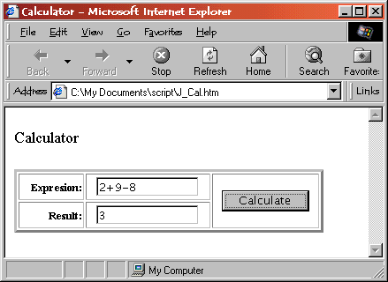
  - จาวาสคริปต์

รูปที่ 10 แสดงโปรแกรมเครื่องคิดเลขที่เขียนโดย จาวาสคริปต์
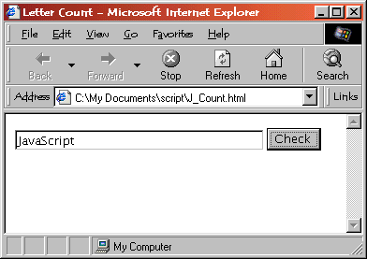
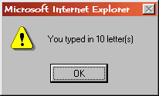

รูปที่ 11 แสดงผลการรันโปรแกรมนับจำนวนตัวอักษรที่พิมพ์
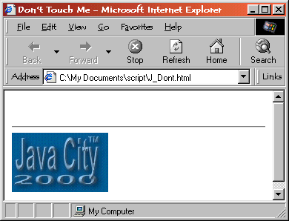
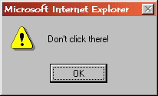

รูปที่ 12 แสดงโปรแกรมห้ามเลื่อน mouse ไปที่รูปภาพมิฉะนั้นจะ alert ว่า Don’t click there!

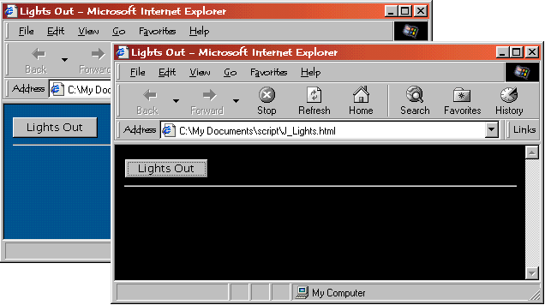

รูปที่ 13 แสดงโปรแกรมเปลี่ยนสี background จากสีน้ำเงินเป็นสีดำเมื่อ click ที่ block Light Outs

6. บทสรุป
ในทุกวันนี้มีการแข่งขันสูงทางด้านเว็บเพจ ซึ่งถ้าใช้ HTML เพียงอย่างเดียว ก็จะทำให้ไม่สามารถดึงดูดความสนใจของผู้ใช้ได้ ดังนั้นเราจึงจำเป็นต้องศึกษาจาวาแอพเพล็ตและจาวาสคริปต์ ซึ่งลักษณะคำสั่งของทั้ง 2 ภาษามีความคล้ายคลึงกันและเป็นแบบ Dynamic โดยสามารถตอบโต้กับผู้ใช้ได้ แต่ก็มีความแตกต่างกันอยู่อันได้แก่

จาวาแอพเพล็ต | จาวาสคริปต์
ถูกคอมไพล์ โดยผู้เขียนโปรแกรม แต่จะรันที่ฝั่งรับ | ถูกแปลโดยฝั่งรับ
แอพเพล็ตจะแยกออกจาก HTML | โค้ดถูกรวมอยู่ใน HTML
Typing of data type เป็นแบบเคร่งครัด | Typing of data type เป็นแบบไม่เคร่งครัด
ความสามารถขึ้นอยู่กับโปรแกรมนั้นเอง ไม่ถูกจำกัดไว้ที่บราวเซอร์ | ความสามารถจะถูกจำกัดฟังก์ชันต่างๆ ไว้ที่บราวเซอร์
ไม่ใช้ออบเจ็กต์และฟังก์ชันของบราวเซอร์ | ใช้ออบเจ็กต์และฟังก์ชันของบราวเซอร์
Static binding | Dynamic binding

เอกสารอ้างอิง
- การเขียนโปรแกรมสำหรับ Application และ Applets ด้วย Java
สำนักพิมพ์ J&P Net
ผู้เขียน พ.อ. เจนวิทย์ เหลืองอร่าม
- JavaScipt Unleashed
สำนักพิมพ์ Sams.net Publishing
ผู้เขียน Richard Wagner, et al.

